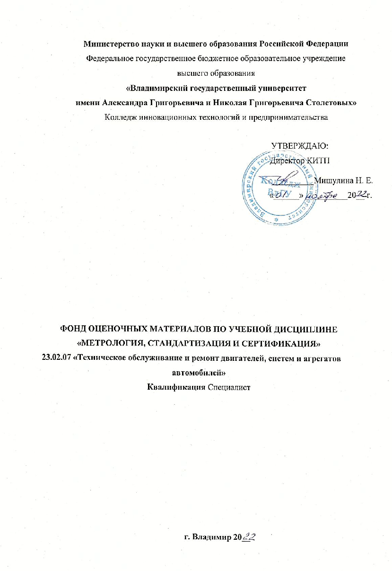
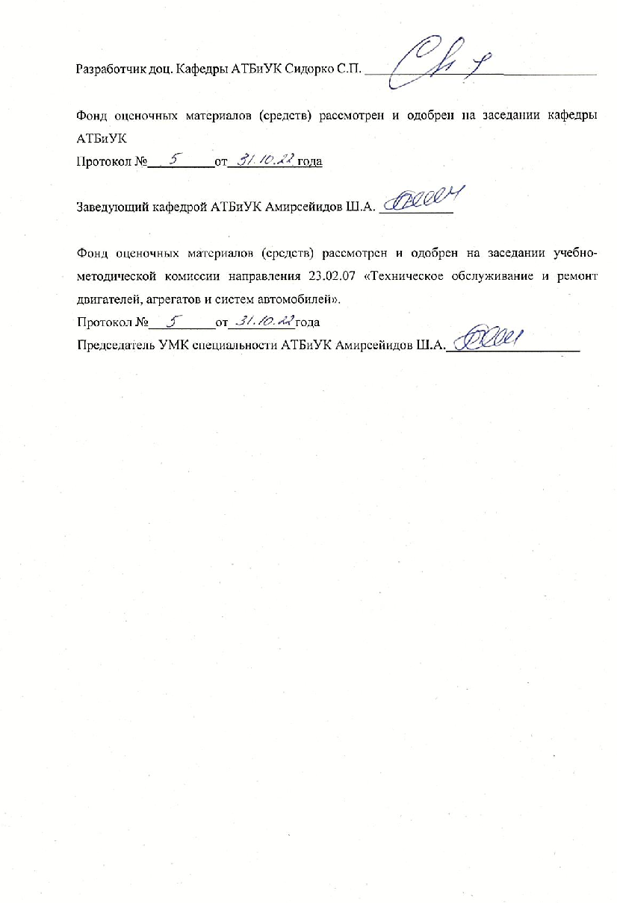

1. ПЕРЕЧЕНЬ КОМПЕТЕНЦИЙ И ПЛАНИРУЕМЫЕ РЕЗУЛЬТАТЫ ОБУЧЕНИЯ
ПО ДИСЦИПЛИНЕ

Формируемые компетенции (код, содержание) | Результаты обучения по дисциплине | Наименование оценочного средства
ОК 1. Выбирать способы решения задач профессиональной деятельности применительно к различным контекстам | Уметь  Выбирать способы решения задач профессиональной деятельности, применительно к различным контекстам: распознавать стоящую перед ним задачу и выделять ее составные части; определять этапы решения задачи; составить план решения задачи; определить необходимые ресурсы, оценивать результаты и последствия своих действий.  Знать  - актуальный профессиональный и социальный контекст, в котором приходится осуществлять производственную деятельность,  - основные источники информации и ресурсы для решения стоящих задач,  - алгоритмы выполнения работ в профессиональной и смежных сферах,  структуру плана для решения задач, методику оценки результатов решения задач профессиональной деятельности. | Тестовые вопросы
ОК 02. Осуществлять поиск, анализ и интерпретацию информации, необходимой для выполнения задач профессиональной деятельности. | Уметь  Осуществлять поиск, анализ и интерпретацию информации, необходимой для выполнения задач профессиональной деятельности:  - определять необходимые источники информации,  выделять наиболее значимое в полученной информации, - составлять план работ на основе полученной информации.  Знать  номенклатуру информационных источников, применяемых в профессиональной деятельности,  - приемы структурирования информации, | Тестовые вопросы
ОК 07.  Содействовать сохранению окружающей среды, ресурсосбережению, применять знания об изменении климата, принципы бережливого производства, эффективно действовать в чрезвычайных ситуациях | Уметь  Содействовать сохранению окружающей среды, ресурсосбережению, эффективно действовать в чрезвычайных ситуациях:  - четко выполнять инструкции по работе с загрязняющими веществами и техникой,  - четко выполнять инструкции по ресурсосбережению,  эффективно действовать в чрезвычайных ситуациях  Знать  - требования международных и государственных стандартов по экологии,  требования производственных инструкций по экологии, требования производственных инструкций по ресурсосбережению, требования производственных инструкции по действию в чрезвычайных ситуациях. | Тестовые вопросы
ОК 09. Пользоваться профессиональной документацией на государственном и иностранном языках | Уметь  Пользоваться профессиональной документацией на государственном и иностранном языках.  Знать  номенклатуру профессиональной документации по конкретным видам деятельности по ремонту и техобслуживанию конкретного вида и типа автотранспорта. | Тестовые вопросы
ПК 1.2. Осуществлять техническое обслуживание автомобильных двигателей согласно технологической документации. | Уметь  - профессионально работать со средствами измерений и объективного контроля. элементов автомобиля, анализировать результаты контроля и формулировать выводы  Знать  методику подготовки средств измерения к использованию (поверка или калибровка)  - методику использования конкретных средств и систем измерения,  методику фиксирования результатов измерений, их обработки и анализа. | Тестовые вопросы
ПК 1.3. Проводить ремонт различных типов двигателей в соответствии с технологической документацией | Уметь  Осуществлять техническое обслуживание автомобильных двигателей согласно технологи: ческой документации:  - уметь выполнять элементы технического обслуживания с последующим инструментальным контролем качества работы.  Знать  - принцип действия и правила подготовки средств технического контроля (СТК) состояния элементов двигателя автомобиля к использованию,  - методику использования СТК для диагностики технического состояния двигателя,  правила оформления результатов технического обслуживания. | Тестовые вопросы
ПК 3.3. Проводить ремонт трансмиссии, ходовой части и органов управления автомобилей в соответствии с технологической документацией | Уметь  Проводить ремонт трансмиссии, ходовой части и органов управления автомобилей в соответствии с технологической документацией:  - выполнять инструментальный контроль технического состояния различных узлов (систем) автомобиля,  - определять дефектные узлы (детали) по результатам контроля,  производить замену дефектного элемента, выполнять регулировку (настройку) отремонтированного, а системы) автомобиля  Знать  принцип действия правила подготовки средств технического контроля (СТК) трансмиссии, ходовой части и органов управления автомобиля к использованию,  - методику использования СТК для диагностики технического состояния трансмиссии, ходовой части и органов управления, правила оформления результатов ремонта | Тестовые вопросы
ПК 4.1. Выявлять дефекты автомобильных кузовов | Уметь  Выявлять дефекты автомобильных кузовов: - выполнять инструментальный контроль технического состояния кузова автомобиля,  - определять дефектные узлы. (детали) по результатам контроля,  производить замену дефектного элемента, выполнять регулировку (настройку) отремонтированного (системы) автомобиля  Знать  - принцип действия и правила подготовки средств технического контроля (СТК) дефектов автомобильных кузовов к использованию, методику использования СТК для диагностики дефектов автомобильных кузовов,  правила оформления результатов контроля | Тестовые вопросы
ПК 5.3. Осуществлять организацию и контроль деятельности персонала подразделения по техническому обслуживанию и ремонту автотранспортных средств. | Уметь  - Осуществлять организацию и контроль деятельности персонала подразделения по техническому обслуживанию и ремонту автотранспортных средств  Знать  требований нормативных документов к техническому обслуживанию и ремонту автотранспортных средств | Тестовые вопросы
ПК 5.4. Разрабатывать предложения по совершенствованию деятельности подразделения по техническому обслуживанию и ремонту автотранспортных средств | Уметь  Разрабатывать предложения по совершенствованию деятельности подразделения, техническому обслуживанию и ремонту •автотранспортных средств  Знать  - требований нормативных документов к техническому обслуживанию и ремонту автотранспортных средств и технических возможностей ремонтного предприятия. | Тестовые вопросы
ПК 6.2. Планировать взаимозаменяемость узлов и агрегатов автотранспортного средства и повышение их эксплуатационных свойств | Уметь  Планировать взаимозаменяемость узлов и агрегатов автотранспортного средства и повышение их эксплуатационных свойств  Знать  требований нормативных документов к техническому состоянию узлов и агрегатов автотранспортного средства и характеристик планируемых к замене новых узлов и деталей
ПК 6.3. Владеть методикой тюнинга автомобиля | Уметь  Владеть методикой тюнинга автомобиля  Знать  - требований нормативных документов к установке дополнительного оборудования и внешнему виду автомобиля. | Тестовые вопросы
ПК 6.4. Определять остаточный ресурс производственного оборудования | Уметь  Определять остаточный ресурс производственного оборудования  Знать методику учета наработки производственного оборудования и оценки остаточного ресурса. | Тестовые вопросы

- ОЦЕНОЧНЫЕ МАТЕРИАЛЫ ДЛЯ ПРОВЕДЕНИЯ ТЕКУЩЕГО КОНТРОЛЯ
УСПЕВАЕМОСТИ ПО ДИСЦИПЛИНЕ

2.1 Текущий рейтинг-контроль в виде тестов
В течение семестра проводится 3 рейтинг-контроля.
Темы рейтинг-контроля
Рейтинг-контроль № 1
1. При измерении толщины древесины отсчет по штангенциркулю равен 49 мм. Среднее квадратическое отклонение отсчета σh = 0,5 мм. Погрешность от износа губок штангенциркуля ∆s = − 0,8 мм. Доверительными границами для истинного значения толщины с вероятностью P = 0,9973 (tp = 3) будут:
А) 48,3 мм ≤ h ≤ 51,3 мм, Р=0,9973 Б) 46,7 мм ≤ h ≤ 49,7 мм, Р=0,9973
В) 47,7 мм ≤ h ≤ 50,3 мм, Р=0,9973 Г) 47,5 мм ≤ h ≤ 50,5 мм, tp = 3
2. Исходным эталоном в поверочной схеме является эталон:
А) получающий размер единицы непосредственно от первичного
Б) служащий для сличения эталонов
В) обладающий наивысшей точностью в данной лаборатории или организации
Г) служащий для проверки сохранности государственного эталона и замены его в случае порчи
3. Основные задачи, прав и обязанности метрологических служб определены в …
А) правилах по метрологии ‹‹Типовое положение о метрологической службе государственных органов управления и юридических лиц РФ››
Б) МИ 2277-93 ‹‹ГСИ. Система сертификации средств измерений, Основные положения и порядок проведения работ››
В) международных стандартах ИСО серии 9000
Г) законе ‹‹Об обеспечении единства измерений››
4. При оценке реальной погрешности измерения не учитывается …
А) возможное изменение измеряемой величины
Б) погрешность средства измерения
В) условия выполнения измерения
5. Действительным значением величины не является значение, которое …
А) получено экспериментальным путем
Б) близко к истинному
В) может быть использовано вместо истинного значения
Г) имеет измеряемая величина
6. При многократном измерении длины L получены значения в мм: 30,2; 30,0; 30,4 ; 29,7; 30,3; 29,9; 30,2. Укажите доверительные границы истинного значения длины с вероятностью Р=0,98 (tp = 3,143).
А) L = 30,1 ± 0,3 мм, P=0,98 Б) L = 30,1 ± 0,8 мм, tp = 3,143
В) L = 30,1 ± 0,2 мм, P=0,98 Г) L = 30,0 ± 0,3 мм, P=0,98
7. Вольтметр показывает 230 В. Среднее квадратическое отклонение показаний σu= 2 В . Погрешность от подключения вольтметра в цепь (изменения напряжения) равна -1 В . Истинное значение напряжения с вероятностью Р= 0,9544 (tp=2) равно…
А) U=231±4 B, P=0,9544 Б) U=230±5 B, P=0,9544
В) U=230±3 B, P=0,9544 Г) U=231±2 B, tp=2
8. Сила тяжести определяется измерением массы ( с помощью мер ) и использованием ускорения свободного падения (физической константы). Такие измерения называют…
А) абсолютными Б) совокупными В) прямыми Г) относительными
9. Кинетическая энергия тела массой m, движущегося со скоростью ν , равна Аχ= mν²/2. Скорость тела равна ν= l/t , где l – пройденный путь, а t- время. Размерность этой величины…?
А) L‾² MT² Б) L² MT‾² В) L² M‾²T Г) L² MT²
10. Пределы допускаемой погрешности средства измерений характеризуются…
А) нормированностью Б) погрешностью меры
В) классом стабильности Г) классом точности
11. Атлас цветов относят к шкале.
А) наименований Б) отношений В) интервалов Г) порядка
12. Исходным эталоном в поверочной схеме является эталон…
А) получающий размер единицы непосредственно от первичного
Б) обладающий наивысшей точностью в данной лаборатории или организации
В) служащий для сличения эталонов
Г) служащий для проверки сохранности государственного эталона и замены его в случае порчи
13. Основная деятельность метрологических служб направлена на…
А) контроль соответствия продукции предприятия обязательным требованиям стандартов
Б) организация сертификации продукции и услуг
В) контроль качества продукции
Г) обеспечение единства и достоверности измерений
14. Суть поверки средств измерений заключается в …
А) установление его пригодности к применению
Б) сопоставление с более точными средствами измерений
В) определении погрешности средства измерения
Г) проведении параллельных измерений одинаковыми средствами
Д) проведении измерений с программирующими устройствами
15. Единство измерений включает в себя представление результатов измерений…
А) с наивысшей точностью
Б) в виде безразмерных величин
В) задание вероятной погрешности
Г) в единицах системы СИ
16. По способу получения информации измерения разделяют …
А) однократные и многократные
Б) абсолютные и относительные
В) статические и динамические
Г) прямые, косвенные, совокупные и совместные
17. Раздел метрологии, включающий комплексы взаимосвязанных и взаимообусловленных общих правил, требований и норм, направленных на обеспечение единства измерений - … метрология
А) юридическая Б) законодательная В) практическая Г) теоретическая
18. Заряженный конденсатор обладает энергией W=CU²/2, зная, что размерность напряжения U равна L²MT‾³l‾¹ , а размерность емкости С равна L‾² M‾¹ (T T T T), определить размерность W?
А) L‾² M‾¹ (T T T T ) l² Б) Tl В) L² MT‾² Г) L² M (T T T T) l²
19. Государственный метрологический контроль включает:
А) закупку за рубежом современных средств измерений
Б) утверждение типа средства измерений
В) проверку средств, в том числе эталонов
Г) разработку новых средств измерений и калибров
Д) лицензирование деятельности юридических и физических лиц по изготовлению, ремонту, продаже и прокату средств измерений
20. При многократном измерении температуры Т в производственном помещении получены значения в градусах Цельсия: 20,4; 20,2; 20,0; 20,5; 19,7; 20,3; 20,4; 20,1. Укажите доверительные границы истинного значения температуры в помещении с вероятностью Р=0,95 (tр=2,365)
А) Т=20,2±0,2 °С, Р=0,95 Б) Т=20,1±0,2 °С, Р=0,95
В) Т=20,2±0,6 °С, tр=2,365 Г) Т=20,2±0,3 °С, Р=0,95

рейтинг-контроль № 2
1. Деятельность по установлению норм и правил называется:
А) унификацией; Б)стандартизацией; В)коммуникацией; Г)сертификацией.
2. Нормативно-правовую базу стандартизации в РФ обеспечивают законы:
А) «О сертификации продукции и услуг»; Б)«О техническом регулировании»;
В)«О стандартизации»; В) «Об обеспечении единства средств измерений».
3. К целям стандартизации относятся:
А) обеспечение взаимозаменяемости изделий;
Б) обеспечение качества продукции;
В) защита авторских прав.
4. Виды стандартов в РФ:
А) ГОСТы; Б)ОСТы; В) грифы; Г)стандарты ИСО.
5. Межотраслевой характер носят стандарты:
А) ГОСТов; Б) ОСТов; В)СТП; Г)ТУ.
6. Отраслевой характер носят стандарты:
А) ГОСТы; Б) ОСТы; В)СТП; Г)ТУ.
7. На самих предприятиях разрабатываются стандарты:
А) ГОСТы; Б) ОСТы; В) СТП; Г)ТУ.
8. Международными организациями разрабатываются стандарты:
А) ГОСТы; Б) ОСТы; В) СТП; Г)ИСО.
9. Стандартизацию продукции разовой поставки обеспечивают:
А) ГОСТы; Б)ОСТы; В)СТП; Г)ТУ.
10. Обязательными для стран членов СНГ являются стандарты:
А) ГОСТов; Б)ОСТов; В)СТП; Г)ИСО.
11. Основополагающие стандарты делятся на:
А) общетехнические; Б)организационно-методические;
В)национальные; Г)технические условия.
12. Начальный вариант стандарта называется первой:
А) версткой; Б)редакцией; В)корректурой; Г)частью.
13. Вторая стадия разработки стандарта предусматривает:
А) анализ полученных отзывов;
Б) подготовку первой редакции стандарта;
В) подготовку проекта стандарта;
Г) подготовку годового плана по стандартизации.
14. Срок действия стандарта:
А) равен 5 годам; Б)равен 3 годам; В)равен 10 годам; Г)не определяется.
Рейтинг-контроль № 3
1. ОСНОВЫ ТЕХНИЧЕСКОГО РЕГУЛИРОВАНИЯ
1.1.Основные понятия в области технического регулирования, оценки соответствия и сертификации
1.2 Техническое регулирование в рамках Таможенного союза
1.3 Технические регламенты
1.4 Национальная система стандартизации
1.5 Информационное обеспечение деятельности по техническому регулированию
2. ПОДТВЕРЖДЕНИЕ СООТВЕТСТВИЯ
2.1 Принципы и формы подтверждения соответствия. Обязательная и добровольная сертификация
2.1 Схемы подтверждения соответствия
2.3. Обязательное подтверждение соответствия продукции требованиям технических регламентов (принципы, формы, схемы)
2.4. Знак обращения на рынке и знаки соответствия
2.5. Экономические вопросы подтверждения соответствия
3. ПРАВИЛА СЕРТИФИКАЦИИ ПРОДУКЦИИ
3.1. Общий порядок проведения сертификации продукции
3.2.Испытания при сертификации
3.3.Анализ состояний производства
3.4.Сертификация систем менеджмента качества
3.5.Оформление сертификата соответствия
3.6. Инспекционный контроль за сертифицированной продукцией
3.7. Оформление и регистрация декларации о соответствии. Оформление сертификатов соответствия требованиям технических регламентов
4. УЧАСТНИКИ СЕРТИФИКАЦИИ
4.1. Требования к органам по сертификации продукции
4.2. Обеспечение качества работ, проводимых органом по сертификации
4.3.Требования к экспертам по сертификации
4.4. Аккредитация органов по сертификации
4.5. Требования к испытательным лабораториям и их аккредитация
4.6. Ответственность в сфере подтверждения соответствия
5. ОСОБЕННОСТИ ПРОВЕДЕНИЯ ПОДТВЕРЖДЕНИЯ СООТВЕТСТВИЯ В ПЕРЕХОДНЫЙ ПЕРИОД
5.1. Объекты и нормативная база обязательного подтверждения соответствия
5.2. Система сертификации ГОСТ Р и системы сертификации однородной продукции. Порядок декларирования соответствия и обязательной сертификации в переходный период
5.3. Номенклатура продукции, подлежащей обязательному подтверждению соответствия
6. МЕЖДУНАРОДНАЯ ПРАКТИКА ПОДТВЕРЖДЕНИЯ СООТВЕТСТВИЯ
6.1. Подтверждение соответствия в рамках Таможенного союза
6.2. Подтверждение соответствия в Европейском Союзе
6.3. Международные системы сертификации и деятельность Российской Федерации в рамках международных систем и соглашений
6.4. Порядок ввоза продукции, подлежащей обязательному подтверждению соответствия, на территорию Российской Федерации

Регламент проведения мероприятия и оценивания.
В каждом теста 20 вопросов. Каждый вопрос тестового задания имеет один верный ответ.
Время, которое отводится на выполнение теста – 45 минут.

Критерии оценки контрольной работы
Оценка | Критерии оценивания
«отлично» | - 90 -100% (17-20 )правильных ответов
«хорошо» | 75-89 % (14-16) правильных ответов
«удовлетворительно | 50-65% (10-13) правильных ответов
«неудовлетворительно» | 9 и меньше правильных ответов

Вид работы | Критерии оценки | Максимальная оценка
Рейтинг-контроль 1, тестирование | Тесты выполнены | 10 баллов
Рейтинг-контроль 2, тестирование | Тесты выполнены | 10 баллов
Рейтинг контроль 3, тестирование | Тесты выполнены | 10 баллов
Ситуационные задачи, практико-ориентированные задания | Задания выполнены | 10 баллов
Практические работы | выполнены, | 12 баллов
Посещение занятий студентом | Выполнено | 5 баллов
Дополнительные баллы за активный, творческий, инициативный подход к выполнению самостоятельной работы | Выполнено | 3 балла
Всего по дисциплине |  | 60 баллов

3. ОЦЕНОЧНЫЕ МАТЕРИАЛЫ ДЛЯ
ПРОМЕЖУТОЧНОЙ АТТЕСТАЦИИ ПО ДИСЦИПЛИНЕ
Примерные вопросы для экзамена и проверки остаточных знаний

№п/п | Вопрос | Ответ
 | Перечислите не менее четырех основных единиц системы СИ | метр, килограмм, секунда, ампер, кельвин, моль, кандела
 | Перечислите четыре вида измерений по общим приемам получения результата | прямые, косвенные, совокупные, совместные.
 | Назовите две основные группы методов измерений | Методы непосредственной оценки  Методы сравнения с мерой
 | Перечислите три показателя качества измерений | Точность результата измерений.  Сходимость результатов параллельных измерений.  Правильность.
 | Дайте определение понятию «Средства измерений» | это техническое средство, используемое при измерениях и имеющее нормированные метрологические характеристики (свойства), которые позволяют судить о его пригодности для измерений в известном диапазоне с известной точностью.
 | Дайте определение понятию «Класс точности средств измерений» | обобщенная характеристика данного типа средств измерения, отражающая уровень их точности.
 | Дайте определение понятию «Поверка средств измерений» | совокупность операций, выполняемых органами государственной метрологической службы, для подтверждения соответствия средства измерений установленным требованиям для данного типа.
 | В каком нормативном документе изложены основные положения технического регулирования | Основные положения технического регулирования изложены в Федеральном законе «О техническом регулировании».
 | Что такое технический регламент? | документ, который принят международным договором РФ, ратифицированным в порядке, установленном законодательством РФ, или постановлением Правительства РФ, и устанавливает обязательные для применения и использования требования к объектам технического регулирования
 | Перечислите разновидности технических регламентов | общие технические регламенты  специальные технические регламенты
 | Назовите не менее трех основных целей стандартизации | - содействие социально-экономическому развитию РФ;  - улучшение качества жизни населения страны;  3) обеспечение обороны страны и безопасности государства;  4) техническое перевооружение промышленности;  5) повышение качества продукции.
 | Перечислите правовые основы стандартизации в Российской Федерации | - Федеральный закон «О техническом регулировании»;  - Федеральный закон «О стандартизации в Российской Федерации».
 | Назовите органы и службы по стандартизации в Российской Федерации | - Федеральное агентство по техническому регулированию и метрологии (Росстандарт);  - научно-исследовательские организации по стандартизации;  - технические комитеты по стандартизации.
 | Назовите международную организацию по стандартизации и дайте ей определение | ИСО – международная организация по стандартизации – является главной международной организацией в области стандартизации.
 | Назовите основные региональные организации по стандартизации | СЕН - Европейская организация по стандартизации,  СЕНЭЛЕК - Европейский комитет по стандартизации в электротехнике.
 | Перечислите виды документов по стандартизации | 1) национальные стандарты;  2) общероссийские классификаторы;  3) стандарты организаций, в том числе технические условия;  4) своды правил.
 | Дайте определение понятию «Нормоконтроль технической документации» | контроль соответствия проектной, конструкторской и технологической документации нормам, требованиям и правилам, установленным в нормативных документах.
 | В чем заключается экономическая эффективность стандартизации | Экономический эффект стандартизации показывает экономию в производстве в результате внедрения стандарта, отнесенную к затратам, необходимым на реализацию стандарта.
 | Что устанавливает Межотраслевой стандарт ЕСКД | Единая система конструкторской документации (ЕСКД) устанавливает единые правила выполнения и оформления чертежей.
 | Что устанавливает Межотраслевой стандарт ЕСТД | Единая система технологической документации (ЕСТД) устанавливает единые правила оформления и обращения технологических документов.
 | Что устанавливает Межотраслевой стандарт ССБТ | Система стандартов безопасности труда (ССБТ) устанавливает требования, нормы и правила, направленные на обеспечение безопасности человека в процессе труда.
 | Что устанавливает Межотраслевой стандарт СРП | Система разработки и постановки продукции на производство (СРПП) устанавливает правила и требования, обеспечивающие техническое и организационное единство выполнения работ на всех стадиях жизненного цикла продукции.
 | Назначение Единой системы допусков и посадок (ЕСДП). | Для обеспечения точности размеров
 | Дайте определение понятию размера | это числовое значение линейной величины в выбранных единицах измерения.
 | Перечислите разновидности размеров | номинальные, действительные, предельные.
 | Дайте определение понятию отклонения | это алгебраическая разность между размером (действительным, предельным) и соответствующим номинальным размером.
 | Дайте определение понятию допуска | это разность между наибольшим и наименьшим предельными размерами.
 | Перечислите посадки гладких цилиндрических соединений | 1) посадка с зазором;  2) посадка с натягом;  3) переходная посадка
 | Дайте определение понятию годности деталей в цилиндрических соединениях | Действительный размер годного изделия должен находиться между предельными размерами  dmin ≤ dд ≤ dmax;  Dmin ≤ Dд ≤ Dmax.
 | Дайте определение понятию отклонения формы | называется отклонение формы реального элемента от номинальной формы, оцениваемое наибольшим расстоянием от точек реального элемента по нормали к прилегающему элементу.
 | Дайте определение понятию допуска формы | называют максимальное допускаемое значение отклонения формы.
 | Дайте определение понятию «Отклонение расположения» | называется отклонение реального расположения рассматриваемого элемента от его номинального расположения.
 | Дайте определение понятию допуска расположения | Это предел, ограничивающий допускаемое значение отклонения расположения.
 | Напишите не менее четырех обозначений на чертежах допусков формы
 | Напишите не менее четырех обозначений на чертежах допусков расположения
 | Перечислите основные параметры метрической резьбы | Диаметры резьбы: наружный, внутренний, средний  Шаг резьбы  Угол профиля метрической резьбы 60^{о}
 | Напишите не менее четырех параметров шероховатости поверхности | Ra - среднее арифметическое отклонение профиля;  Rz – высота неровностей по десяти точкам;  Rmax – наибольшая высота профиля;  S_{m} - средний шаг неровностей профиля;  S - средний шаг неровностей по вершинам;  Tp – относительная опорная длина профиля.
 | Дайте определение понятию размерных цепей | характеризуют совокупность взаимосвязанных размеров, образующих замкнутый контур и определяющих взаимное положение поверхностей (или осей) одной или нескольких деталей.
 | Дайте определение понятию «Качество продукции» | это степень соответствия требованиям (нормативно-технической документации, потребителей).
 | Дайте определение понятию «Конкурентоспособность продукции» | это способность удовлетворять определенную потребность в большей степени, чем аналогичные виды продукции данного рынка.
 | Назовите показатели качества продукции | Единичные показатели качества  Комплексные показатели качества
 | Дайте определение понятию управления качеством продукции | это установление, обеспечение и поддержание необходимого уровня качества продукции на всех этапах ее жизненного цикла
 | Перечислите не менее трех целей сертификации | - безопасность продукции и услуг;  - удостоверение соответствия продукции и услуг требованиям технических регламентов;  - содействие покупателям в компетентном выборе продукции или услуг;  - повышение конкурентоспособности продукции и услуг на российском и международном рынках;  - создание условий для свободной торговли на территории РФ и между государствами.
 | Дайте определение понятию добровольной сертификации | Добровольная сертификация проводится по инициативе юридических лиц и граждан.
 | Дайте определение понятию обязательной сертификации | Обязательная сертификация проводится для удостоверения соответствия продукции обязательным требованиям технических регламентов в отношении безопасности, охраны здоровья населения и окружающей среды.
 | Назовите две формы обязательного подтверждения соответствия | - обязательная сертификация  - принятие декларации о соответствии
 | Перечислите два вида систем сертификации в Российской Федерации | системы обязательной сертификации  системы добровольной сертификации
 | Дайте определение понятию «Схемы сертификации продукции и услуг» | это совокупность действий, результаты которых служат доказательством соответствия продукции (работ, услуг) установленным требованиям.
 | Дайте определение понятию «Сертификация системы качества» | Процедура подтверждения соответствия системы качества требованиям стандартов серии ИСО 9000, выполненная стороной, независимой от производителя и потребителя.

ВОПРОСЫ ЗАКРЫТОГО ТИПА ДЛЯ ПРОВЕРКИ ОСТАТОЧНЫХ ЗНАНИЙ

№  п/п | Контролируемые  разделы (темы) | Тестовые задания | Код  контролируемой  компетенции
1. | Раздел 1. Основы метрологии. Технические измерения  Тема 1. Основные понятия метрологии | Какой характеристикой величины является размер?  1) качественной;  2) количественной;  3) косвенной. | ОК 01-02, ОК 05, ОК 07, ОК 09  ПК 1.1 - ПК 1.3
2. | Раздел 1. Основы метрологии. Технические измерения  Тема 1. Основные понятия метрологии | Из перечисленных метрологических характеристик качество измерений отражает  1) класс точности;  2) предел измерения;  3) функция преобразования измерительного преобразователя | ОК 01-02, ОК 05, ОК 07, ОК 09  ПК 1.1 - ПК 1.3
3. | Раздел 1. Основы метрологии. Технические измерения  Тема 1. Основные понятия метрологии | Первичная поверка средства измерений утвержденного типа проводится  1) при выпуске из производства;  2) перед списанием  3) после длительного хранения | ОК 01-02, ОК 05, ОК 07, ОК 09  ПК 1.1 - ПК 1.3
4. | Раздел 1. Основы метрологии. Технические измерения  Тема 1. Основные понятия метрологии | Технические средства, предназначенные для воспроизведения, хранения и передачи размера физической величины, называются:  1) индикаторами;  2) эталонами;  3) образцами. | ОК 01-02, ОК 05, ОК 07, ОК 09  ПК 1.1 - ПК 1.3
5. | Раздел 1. Основы метрологии. Технические измерения  Тема 2. Линейные и угловые измерения | Диаметр вала является  - линейным размером;  - угловым размером;  - круговым размером. | ОК 01-02, ОК 05, ОК 07, ОК 09  ПК 1.1 - ПК 1.3  ПК 3.3
6. | Раздел 1. Основы метрологии. Технические измерения  Тема 2. Линейные и угловые измерения | Цена деления шкалы микрометра  1) 0,1 мм;  2) 0,01 мм;  3) 2 мкм. | ОК 01-02, ОК 05, ОК 07, ОК 09  ПК 1.1 - ПК 1.3  ПК 3.3
7 | Раздел 2. Основы технического регулирования и стандартизации  Тема 3. Основы технического регулирования и стандартизации | Международной организацией по стандартизации разрабатываются  1) стандарт предприятий;  2) международные стандарты;  3) национальные стандарты. | ОК 01-02, ОК 05, ОК 07, ОК 09  ПК 5.3-5.4
8. | Раздел 2. Основы технического регулирования и стандартизации  Тема 3. Основы технического регулирования и стандартизации | Требования технических регламентов разрабатываются для  - обязательного применения на всей территории Российской Федерации;  - добровольного применения на конкретном предприятии;  - добровольного применения мировым сообществом. | ОК 01-02, ОК 05, ОК 07, ОК 09  ПК 5.3-5.4
9. | Раздел 3. Основы взаимозаменяемости  Тема 4. Взаимозаменяемость гладких цилиндрических деталей | Допуск – это  - разность между наибольшим и наименьшим предельными размерами;  - сумма между наименьшим отклонением и наибольшим номинальным размером;  - разность между предельным и номинальным размерами. | ОК 01-02, ОК 05, ОК 07, ОК 09,  ПК 6.3
10. | Раздел 3. Основы взаимозаменяемости  Тема 4. Взаимозаменяемость гладких цилиндрических деталей | Чем больше цифра квалитета, тем  1) больше точность изготовления изделия;  2) меньше разность между отклонениями размеров;  3) меньше точность изготовления изделия. | ОК 01-02, ОК 05, ОК 07, ОК 09,  ПК 6.3
11. | Раздел 3. Основы взаимозаменяемости  Тема 5. Точность формы и расположения | К группе допусков формы относятся допуски  - прямолинейности;  - соосности;  - пересечения осей | ОК 01-02, ОК 05, ОК 07, ОК 09,  ПК 6.2
12. | Раздел 3. Основы взаимозаменяемости  Тема 6. Взаимозаменяемость различных соединений | Шаг резьбы – это  1) разность между наружным и внутренним диаметрами резьбы;  2) угол подъема винтовой линии;  3) расстояние между соседними одноименными точками профиля в направлении, параллельном оси резьбы | ОК 01-02, ОК 05, ОК 07, ОК 09  ПК 6.2, ПК 4.1
13. | Раздел 3. Основы взаимозаменяемости  Тема 7. Шероховатость и волнистость поверхности | Шероховатость поверхности - это  1) совокупность неровностей поверхности с относительно малыми шагами на базовой длине;  2) отклонение от правильной геометрической формы;  3) отклонение от допуска на размер изделия. | ОК 01-02, ОК 05, ОК 07, ОК 09  ПК 6.2, ПК 4.1
14. | Раздел 3. Основы взаимозаменяемости  Тема 8. Расчет размерных цепей | Размерные цепи характеризуют  1) силу тока в сети;  2) точность измерений;  3) совокупность взаимосвязанных размеров, образующих замкнутый контур и определяющих взаимное положение поверхностей (или осей) одной или нескольких деталей. | ОК 01-02, ОК 05, ОК 07, ОК 09, ПК 6.2
15. | Раздел 3. Основы взаимозаменяемости  Тема 8. Расчет размерных цепей | Схема размерной цепи - это  - эскиз детали с указанием габаритных размеров;  - графическое изображение размерной цепи;  3) графическое изображение этапов механической обработки заготовки. | ОК 01-02, ОК 05, ОК 07, ОК 09, ПК 6.2
16. | Раздел 3. Основы взаимозаменяемости  Тема 8. Расчет размерных цепей | Замыкающее звено размерной цепи - это  1) звено, являющееся исходным при постановке задачи или получающееся последним в результате ее решения;  2) самый большой из размеров, образующих цепь;  3) самый малый из размеров, образующих цепь. | ОК 01-02, ОК 05, ОК 07, ОК 09, ПК 6.2
17. | Раздел 4. Качество продукции. Основы сертификации  Тема 9. Качество продукции | Качество продукции - это  1) способность выполнять определенные функции;  2) совокупность свойств, обуславливающая пригодность продукции удовлетворять определенные потребности в соответствии с ее назначением;  3) показатель, характеризующий эстетические свойства продукции. | ОК 01-02, ОК 05, ОК 07, ОК 09, ПК 6.4
18. | Раздел 4. Качество продукции. Основы сертификации  Тема 9. Качество продукции | Как определяется интегральный показатель качества продукции?  1) суммой затрат на производство продукции;  2) отношением суммарного полезного эффекта от эксплуатации или потребления продукции к суммарным затратам на ее создание и эксплуатацию или потребление;  3) общими затратами на ремонт и эксплуатацию продукции. | ОК 01-02, ОК 05, ОК 07, ОК 09, ПК 6.4
19. | Раздел 4. Качество продукции. Основы сертификации  Тема 10. Сертификация продукции, услуг и систем качества | Формы обязательного подтверждения соответствия продукции:  - сертификация;  - аккредитация;  - аттестация. | ОК 01-02, ОК 05, ОК 07, ОК 09, ПК 6.4
20. | Раздел 4. Качество продукции. Основы сертификации  Тема 10. Сертификация продукции, услуг и систем качества | Схема сертификации – это  - совокупность действий, результаты которых принимаются в качестве доказательств соответствия продукции установленным требованиям;  - порядок рассмотрения заявки на проведение сертификации;  - методика испытаний продукции. | ОК 01-02, ОК 05, ОК 07, ОК 09, ПК 6.4

Ключи к тестовым заданиям

№ вопроса | Правильный ответ | № вопроса | Правильный ответ
 | 2) | 11. | 1)
 | 1) | 12. | 3)
 | 1) | 13. | 1)
 | 2) | 14. | 3)
 | 1) | 15. | 2)
 | 2) | 16. | 1)
 | 2) | 17. | 2)
 | 1) | 18. | 2)
 | 1) | 19. | 1)
 | 3) | 20. | 1)

3.ОЦЕНОЧНЫЕ МАТЕРИАЛЫ ДЛЯ ПРОВЕДЕНИЯ ПРОМЕЖУТОЧНОЙ АТТЕСТАЦИ
ПО ДИСЦИПЛИНЕ

3.1 Показатели, критерии и шкала оценивания компетенций промежуточной аттестации
Промежуточная аттестация по итогам освоения дисциплины (экзамен) проводится в сессию.
Максимальная сумма баллов, набираемая студентом по дисциплине в течение семестра равна 100.
Оценка в  баллах | Оценка по шкале | Обоснование | Уровень  сформированности компетенций
91 - 100 | «отлично» | Теоретическое содержание курса освоено полностью, без пробелов необходимые практические навыки работы с освоенным материалом сформированы, все предусмотренные программой обучения учебные задания выполнены, качество их выполнения оценено числом баллов, близким к максимальному | Высокий уровень
74-90 | «хорошо» | Теоретическое содержание курса освоено полностью, без пробелов, некоторые практические навыки работы с освоенным материалом сформированы недостаточно, все предусмотренные программой обучения учебные задания выполнены, качество выполнения ни одного из них не оценено минимальным числом баллов, некоторые виды заданий выполнены с ошибками | Продвинутый  уровень
61-73 | «удовлетворительно» | Теоретическое содержание курса освоено частично, но пробелы не носят существенного характера, необходимые практические навыки работы с освоенным материалом в основном сформированы, большинство предусмотренных программой обучения учебных заданий выполнено, некоторые из выполненных заданий, возможно, содержат ошибки. | Пороговый уровень
Менее 60 | «неудовлетворительно» | Теоретическое содержание курса не освоено, необходимые практические навыки работы не сформированы, выполненные учебные задания содержат грубые ошибки | Компетенции не сформированы

Оценка в баллах | Критерии оценивания | Уровень  сформированности  требований
91 -100 «Отлично» | Студент глубоко и прочно усвоил программный материал, исчерпывающе, последовательно, четко и логически стройно его излагает, умеет тесно увязывать теорию практикой, свободно справляется с задачами, вопросами и другими видами применения знаний, причем не затрудняется с ответом при видоизменении заданий, использует в ответе материал монографической литературы, правильно обосновывает принятое решение, владеет разносторонними навыками и приемами выполнения практических подтверждает полное освоение требований, предусмотренных программой. | Высокий уровень
74-90 «Хорошо» | Студент показывает твердое знания материала, грамотно и по существу излагает его, не допуская существенных неточностей в ответе на вопрос, правильно применяет теоретические положения при решении практических вопросов и задач, владеет необходимыми навыками и приемами их выполнения, допуская некоторые неточности; демонстрирует хороший уровень освоения материала, информационной и коммуникативной культуры и в целом подтверждает освоение требований, предусмотренных программой. | Продвинутый уровень
61-73  «Удовлетворительно» | Студент показывает знания только основного материала, но не усвоил его деталей, допускает неточности, недостаточно правильные формулировки, в целом, не препятствует усвоению последующего программного материала, нарушения логической последовательности изложении программного материала, испытывает затруднения выполнении практических работ, подтверждает освоение требований, предусмотренных программой экзамена на минимально допустимом уровне. | Пороговый уровень
Менее 60  «Неудовлетворительно» | Студент не знает значительной части программного материала (менее 50% правильно выполненных заданий от общего объема работы), допускает существенные ошибки, неуверенно, большими затруднениями выполняет практические работы, не подтверждает освоение требований, предусмотренных программой. | Требования не  сформированы

